2015- 2016 EĞİTİM – ÖĞRETİM YILI 5. SINIF FEN BİLİMLERİ DERS PLÂNI
I.BÖLÜM
Dersin Adı: | Fen Bilimleri | 36.Hafta ( 13 - 17 Haziran 2016)
Sınıf: | 5.Sınıf
Ünite No-Adı: | 7.Ünite: Yer Kabuğunun Gizemi
Konu: | Hava, Toprak ve Su Kirliliği
Önerilen Ders Saati: | 4 Saat
II.BÖLÜM
Öğrenci Kazanımları/Hedef ve Davranışlar: |  | 5.7.4.1. Hava, toprak ve su kirliliğinin nedenlerini, yol açacağı olumsuz sonuçları ve alınabilecek önlemleri tartışır.
Ünite Kavramları ve Sembolleri: |  | Hava Kirliliği  Toprak Kirliliği  Su Kirliliği
Uygulanacak Yöntem ve Teknikler: |  | Anlatım, Soru Cevap, Rol Yapma, Grup Çalışması
Kullanılacak Araç – Gereçler: |  | Çevre fotoğrafçısı etkinliği için;  Fotoğraf Makinesi  Karton  Renkli Kalemler  Yapıştırıcı  Makas
Açıklamalar: |  | -
Yapılacak Etkinlikler: |  | Çevremizin kirlilik durumunu analiz edelim (D.K. Sayfa: 319)  Çevre fotoğrafçısı (D.K. Sayfa: 321)
Özet: | Çevre Kirliliği  İnsanların sanayileşme, kentleşme ve yaşam kalitesini artırmak için gerçekleştirdikleri faaliyetler sonucu çevrede çeşitli değişiklikler meydana getirirler Bu değişiklikler olumlu sonuçların yanında birçok olumsuz sonuç ortaya çıkarır. Bu olumsuz sonuçların en önemlisi de çevre kirliliğidir. İnsan faaliyetleri sonucunda doğanın ve yaşam alanlarının kirlenmesine çevre kirliliği denir. Çevre kirliliğinin birçok nedeni ve çeşidi vardır.  - Hava kirliliği,  - Su kirliliği ve  - Toprak kirliliği yaygın olan kirlilik çeşitlerindendir.  İnsan faaliyetleri sonucunda ortaya çıkan kirleticiler havayı kirletiyorsa hava kirliliği, suyu kirletiyorsa su kirliliği, toprağı kirletiyorsa toprak kirliliği vardır.  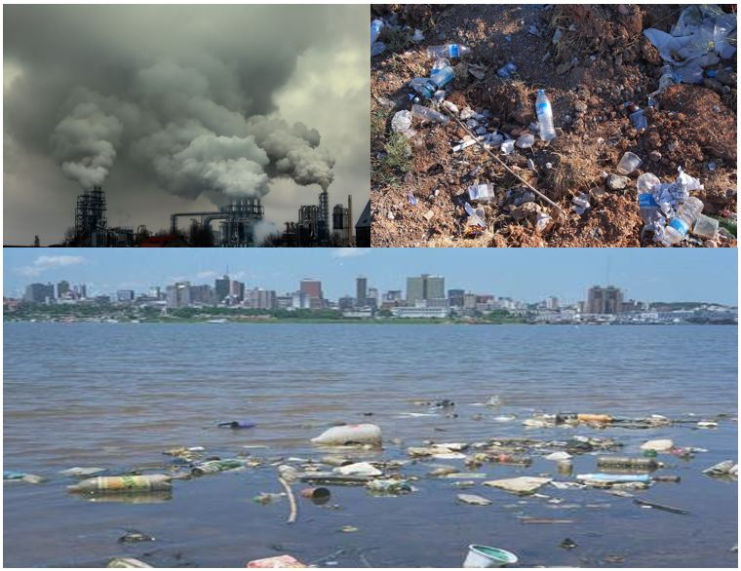  Kirliliğin temel nedenleri sanayileşme, kentleşme ve yaşam kalitesini artırmak için yapılan faaliyetlerdir. Kirlilik doğal yaşama ve canlı çeşitliliğine zarar verir.  Hava Kirliliği  Hava, Dünya2nın yer kabuğunu saran hava tabakasıdır. İçerisindeki gazlar yeryüzündeki yaşam için çok önemlidir. Hava içerisinde canlıların yaşamlarını sürdürebilmeleri için gerekli olan oksijen ve karbondioksit gibi gazlar bulunur. Öyle ki hava olmazsa yeryüzündeki hiçbir canlı yaşayamaz. Havanın canlılar için bu kadar önemine rağmen insanlar çeşitli faaliyetler sonucunda havayı kirletmektedir. İnsan faaliyetleri sonucu ortaya çıkan zararlı atık maddeler havadaki yabancı madde miktarını artırarak canlıların sağlığını olumsuz yönde etkiler. Havadaki zararlı madde miktarının artmasına hava kirliliği denir.  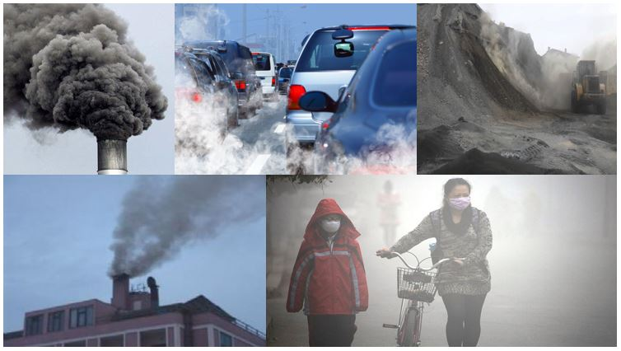  Hava kirliliğinin başlıca nedenleri;  - Ev, işyeri ve fabrika bacalarından havaya salınan zehirli gazlar  - Taşıtların egzozlarından havaya salınan zararlı gazlar  - Taş ocağı gibi yerlerden havaya salınan tozlar ve  - Kalitesiz yakıt (kömür gibi.) kullanımından dolayı bacalardan yayılan zararlı gazlardır.  Hava kirliliği;  - Zehirlenmelere,  - Bronşit ve astım gibi solunum yolu hastalıklarına,  - Dünya’nın aşırı ısınmasına ve dolayısıyla iklim değişikliklerine neden olur.  Hava kirliliğini önlemek için;  - Fabrika bacalarına filtre takılmalıdır.  - Kaliteli yakıt kullanılmalıdır.  - Baca ve soba boruları düzenli olarak temizlenmelidir.  - Toplu taşıma araçları tercih edilmelidir.  - Taşıtların egzozlarından kaynaklı kirliliği azaltmak için kaliteli akaryakıt kullanılmalıdır.  - Güneş ve rüzgâr gibi temiz/yenilenebilir enerji kaynakları kullanılmalıdır.  - Ağaçlandırma ve yeşil alan çalışmaları artırılmalıdır.  Toprak Kirliliği  İnsanların ve diğer canlıların üzerinde yaşadığı yaşam alanı topraktır. Toprak, canlıların yaşamak için tükettiği besinlerin yetiştirildiği yerdir. Toprağın, her türlü zehirli atık ve kirleticiler tarafından kirletilerek doğal özelliğinin bozulmasına toprak kirliliği denir.  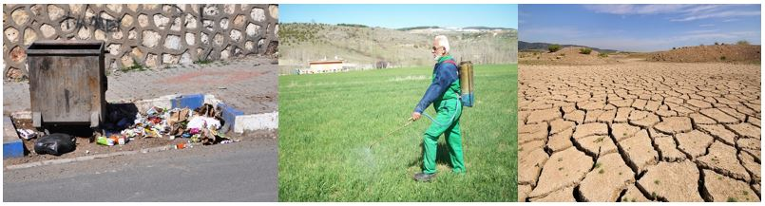  Toprak kirliliğine;  - Katı ve sıvı atıkların çevreye atılması,  - Tarım ilaçlarının bilinçsizce kullanılması neden olur.  Toprak kirliliği;  - Canlıların yaşam alanlarının yok olmasına,  - Tarım alanlarının verimsizleşerek yok olmasına,  - Tarımsal ilaçlar nedeniyle insan sağlığının bozulmasına neden olur.  Toprak kirliliğini önlemek için;  - Tarım ilaçları ve gübreler bilinçli bir şekilde kullanılmalıdır.  - Çöpler cam, kâğıt, plastik, metal ve pil gibi gruplandırılarak toplanmalıdır.  Pillerin içerisinde toprak kirliliğine neden olan ağır metaller bulunur. Bu nedenle atık piller diğer atıklardan ayrı olarak atık pil toplama kutularına atılmalıdır.  Atık maddelerin toprağa karışarak yok olma süreleri farklıdır. Örneğin yaklaşık olarak cam şişe 4000 yılda, içecek kutusu 10 yılda, pet şişe 400 yılda, plastik 1000 yılda, gazete 3 ayda, alüminyum 100 yılda, sigara izmariti 2 yılda toprağa karışarak yok olmaktadır. Bu süre içerisinde ise çevre kirliliğine neden olmaktadırlar.  Su Kirliliği  Su, tüm canlıların yaşamlarının devamı için gereklidir. Dünyanın dörtte üçü sudur. Ancak Dünya üzerindeki suyun yaklaşık olarak %2’si içilebilir tatlı sudur. Yani içilebilir su miktarı kısıtlıdır. İnsanların bilinçsiz kullanımı sonucunda da kısıtlı olan içilebilir sular kirlenmekte ve azalmaktadır. İnsan faaliyetleri sonucunda suların kalitesinin azalarak kullanılamaz hale gelmesine su kirliliğidenir.  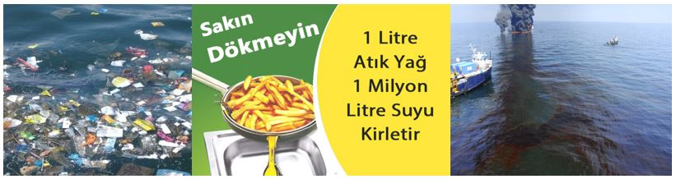  Su kirliliğine;  - Kanalizasyon ve kirli fabrika atık sularının arıtılmadan ve bilinçsizce akarsulara ve denizlere boşaltılması,  - Evsel ve sanayi atıklarından olan deterjan ve sıvı yağ gibi atıkların çevreye bilinçsizce atılması,  - Havaya salınan zehirli gazların yağışlarla yeryüzüne inmesi ve buradan da yer altı sularına karışması,  - Çeşitli kazalar sonucu petrol taşıma tankerlerinin ve gemilerinin denizlere petrol sızdırması,  - Zehirli atık varillerinin okyanus diplerine atılması gibi etkiler neden olur.  Su kirliliği;  - Sıtma, dizanteri, tifo ve kolera gibi salgın hastalıklara,  - İçme suyu sıkıntısının yaşanmasına,  - Akarsu, göl ve denizlerin kirlenmesiyle burada yaşayan çeşitli canlıların zarar görmesine neden olur.  Su kirliliğini önlemek için;  - Fabrika atıklarının zararlarını azaltmak için arıtma tesisleri kurma,  - Kanalizasyon suları için arıtma tesisleri kurma,  - Ekonomik ömrünü tamamlamış olan petrol tankerleri ve gemilerinin kullanımını önleme,  - Yağ atıklarını uygun şekilde depolama gibi önlemler alınmalıdır.
III.BÖLÜM
Ölçme ve Değerlendirme: | *Boşluk doldurma, Eşleştirme, projeler, kavram haritaları, tanılayıcı dallanmış ağaç, yapılandırılmış grid, altı şapka tekniği, bulmaca, çoktan seçmeli, açık uçlu, doğru-yanlış, eşleştirme, boşluk doldurma, iki aşamalı test gibi farklı soru ve tekniklerden uygun olanı uygun yerlerde kullanılacaktır.
IV.BÖLÜM
Dersin Diğer Derslerle İlişkisi:
V.BÖLÜM
Planın Uygulanmasıyla İlgili Diğer Açıklamalar:

………………………………….. Uygundur
Fen Bilimleri Öğretmeni ………………………………………
Okul Müdürü
NOT: Yukarıdaki günlük planı; ders kitapları ve ünitelendirilmiş yıllık planları baz alarak öğretmenlerimizin kendilerinin hazırlaması özellikle öğretmenin derse – konuya hakim olarak gelmesi açısından son derece önemlidir.
*Geleceğimizin teminatı gençlerimizin daha iyi eğitimi için öğretmenlerimizin çalışma azmini yitirmemesi gerekir. www.FenEhli.com

